Hệ thống Dịch vụ công đổi Giấy phép lái xe
TÀI LIỆU HƯỚNG DẪN SỬ DỤNG

Hà Nội, tháng 11, 2014
MỤC LỤC
1. TỔNG QUAN 3
1.1. Giới thiệu tổng quan Dịch vụ công đổi Giấy phép lái xe 3
1.2. Các nội dung khác: 3
2. GIỚI THIỆU CÁC CHỨC NĂNG của hệ thống 4
3. HƯỚNG DẪN SỬ DỤNG CÁC CHỨC NĂNG HỆ THỐNG 5
3.1. Đăng ký trực tuyến 5
3.2. Gửi hồ sơ 8
3.3. Sửa hồ sơ 9
3.4. Tra cứu hồ sơ 11
3.5. Cấp lại mã xác thực 14
4. PHỤ LỤC 17
4.1. Bảng phụ lục về tình trạng hồ sơ 17

TỔNG QUAN

Giới thiệu tổng quan Dịch vụ công đổi Giấy phép lái xe
Dịch vụ công Đổi giấy phép lái xe tạo thuận lợi cho người dân đăng ký, kê khai thông tin qua mạng, được chủ động đăng ký thời gian đến đổi GPLX tại cơ quan quản lý.
Chậm nhất sau 03 ngày đăng ký trên trang thông tin điện tử, nếu hồ sơ hợp lệ sẽ được sắp xếp lịch hẹn và thông báo đến người đăng ký qua hộp thư điện tử hoặc tin nhắn điện thoại; nếu hồ sơ không hợp lệ người đăng ký cũng được thông báo rõ lý do.
Theo lịch hẹn, người đăng ký đổi giấy phép lái xe mang hồ sơ gốc bao gồm giấy phép lái xe, chứng minh thư nhân dân, giấy chứng nhận sức khỏe theo quy định đến Tổng cục Đường bộ Việt Nam tại địa chỉ Ô D20, đường Tôn Thất Thuyết, quận Nam Từ Liêm, thành phố Hà Nội để được xác thực hồ sơ, chụp ảnh, nộp lệ phí và nhận Giấy phép lái xe.

Các nội dung khác:
- Hệ thống hỗ trợ tốt nhất trình duyệt FireFox từ phiên bản 20.0 trở lên

GIỚI THIỆU CÁC CHỨC NĂNG của hệ thống
STT | Chức năng | Mô tả | Đối tượng sử dụng
 | Đăng ký hồ sơ trực tuyến | Chức năng này cho phép công dân có thể đăng ký đổi GPLX trực tuyến bằng cách nhập theo đúng biểu mẫu và gửi đi. Nếu đăng ký thành công, công dân sẽ nhận được một mã xác thực. Mã xác thực này được dùng để xác thực khi sửa hoặc gửi hồ sơ | Đối tượng đổi GPLX: chỉ áp dụng đối với người có Giấy phép lái xe do Tổng cục Đường bộ Việt Nam cấp
 | Gửi hồ sơ | Chức năng này cho phép công dân gửi hồ sơ đã đăng ký lên cơ quan xử lý.
 | Sửa hồ sơ | Chức năng này cho phép công dân có thể sửa lại thông tin hồ sơ. (đối với những hồ sơ ở trạng thái dự thảo hoặc đã bị từ chối)
 | Tra cứu hồ sơ | Chức năng này cho phép công dân tra cứu hồ sơ của mình để theo dõi trạng thái hồ sơ đã được xử lý hay chưa.
 | Cấp lại mã xác thực | Chức năng này cho phép công dân lấy lại mã xác thực thông qua dịch vụ SMS hoặc email.

HƯỚNG DẪN SỬ DỤNG CÁC CHỨC NĂNG HỆ THỐNG
Sơ đồ tổng quan quy trình đăng ký trực tuyến
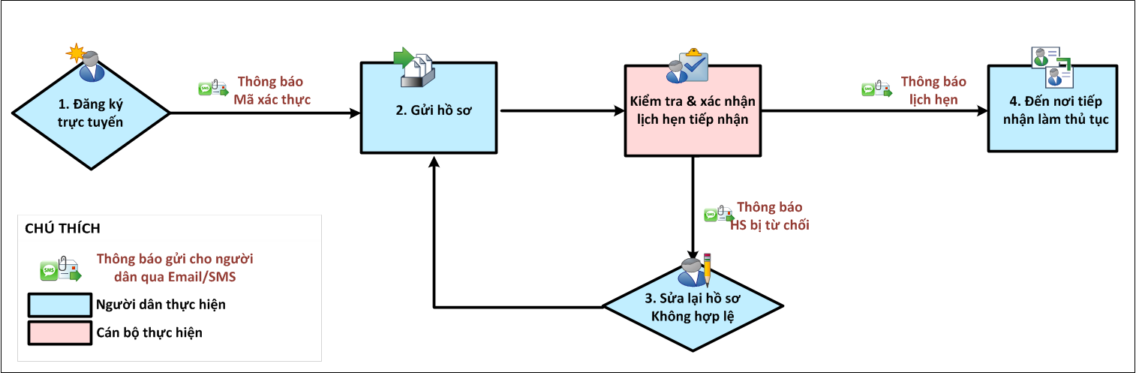

Đăng ký trực tuyến
Chức năng này cho phép công dân có thể đăng ký thủ tục cấp đổi GPLX trực tuyến bằng cách nhập theo đúng biểu mẫu và gửi đi. Nếu đăng ký thành công, công dân sẽ nhận được một mã xác thực. Mã xác thực này được dùng để xác thực khi sửa hoặc gửi hồ sơ.
Vào màn hình: Từ menu Đăng ký trực tuyến >> Đăng ký trực tuyến
- Bước 1: Nhập thông tin chung: công dân lựa chọn cơ quan giải quyết và địa điểm tiếp nhận hồ sơ của mình, nhấn Đăng ký.
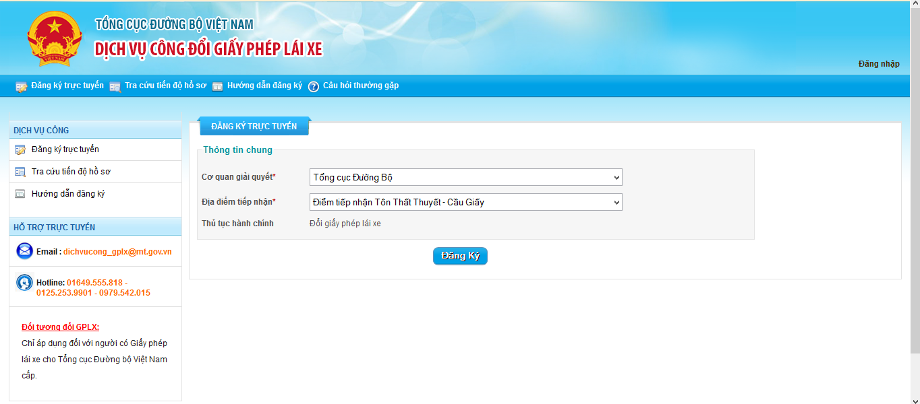
- Bước 2: Trong màn hình đăng ký thông tin chi tiết, công dân nhập Số GPLX muốn cấp đổi của mình. Cần nhập chính xác Số giấy phép lái xe (Nhập cả chữ cả số, không có dấu cách), Nhấn
Nếu Số GPLX không hợp lệ, màn hình sẽ hiển thị thông báo như sau:
Nếu Số GPLX hợp lệ và có trong cơ sở dữ liệu của hệ thống, thông tin chi tiết tương ứng với số GPLX của công dân sẽ được tự động hiển thị, các thông tin này không được phép sửa lại. (Chý ý: Có thể 1 số thông tin cá nhân sẽ không đúng: Ngày sinh, giới tính,… Bạn vui lòng khi đến làm thủ tục thì báo lại với cán bộ tiếp nhận để cập nhật lại thông tin)
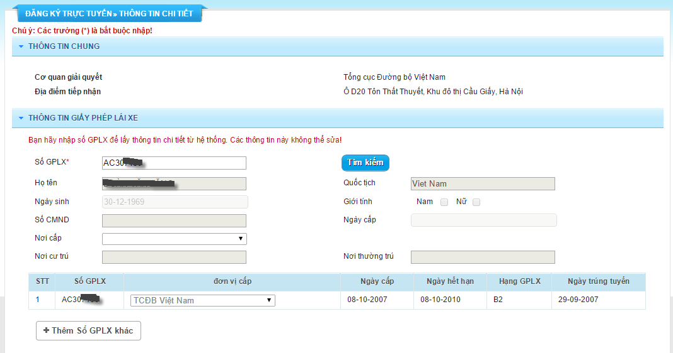
- Bước 3: Nếu Số GPLX hợp lệ, công dân tiếp tục nhập các thông tin còn lại trên màn hình
        - Nếu có thêm Số GPLX khác ngoài Số GPLX đã có: Nhấn vào  để khai báo thêm thông tin các giấy phép lái xe khác (nếu có).
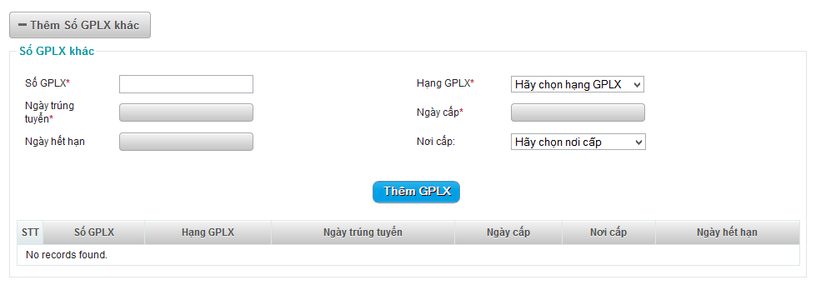
        - Nhập đúng các thông tin về Số GPLX khác, sau đó nhấn để hệ thống ghi lại thông tin các Số GPLX khác.
Các chú ý nhập dữ liệu khi đăng ký hồ sơ:
      - Với các trường có đấu (*) thì bắt buộc phải nhập.
      - Với các trường ngày tháng, cần nhập hợp lệ và đúng định dạng: dd-mm-yyyy
      - Nhóm thông tin yêu cầu thay đổi: chỉ nhập nếu có thay đổi thông tin về: Số CMND, Nơi cư trú, Nơi thường trú
        - Nơi cư trú, nơi thường chú: Lưu ý khi nhập thì nhập tên Xã/ Quận/Huyện trước, sau đó một danh sách địa chỉ gợi ý sẽ hiển thị, lúc này người đăng ký phải chọn từ danh sách.
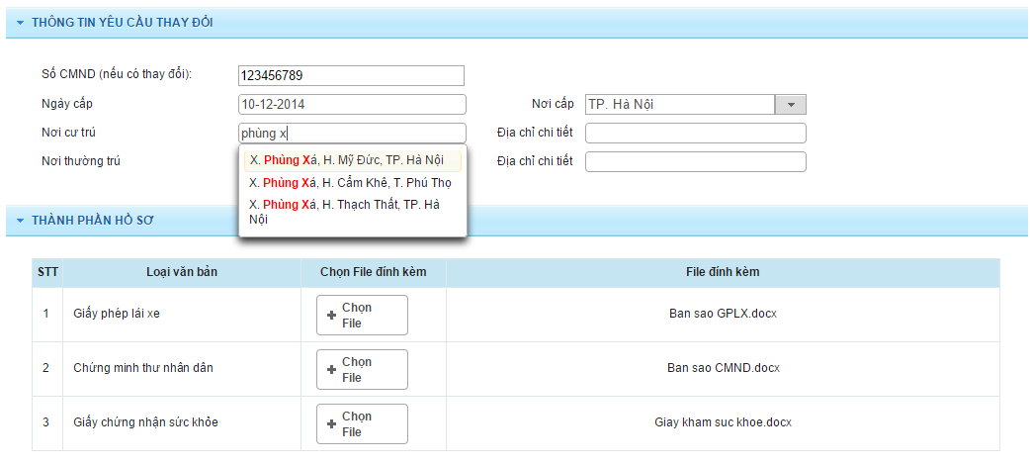
        - Địa chỉ chi tiết: Nhập chi tiết số nhà, ngõ: VD: số 20, ngõ 14/24
      - Thành phần hồ sơ: công dân lựa chọn upload file lên hệ thống cần lưu ý: các file upload lên phải đúng định dạng (chấp nhận file: doc, docx, xls, xlsx, pdf, png, jpg, jpeg, gif) và dung lượng file <=5Mb.
      - Thời gian đăng ký: thực hiện theo thứ tự: Lựa chọn ngày -> chọn khung giờ xử lý.
        - Đối với chọn ngày xử lý: Ngày xử lý phải cách ngày nộp tối thiểu là 2 ngày. Khi nhấn vào trường Ngày đăng ký xử lý, những ngày hiển thị là ngày có khung giờ cho phép đăng ký, còn những ngày bị ẩn là những ngày không được phép đăng ký.
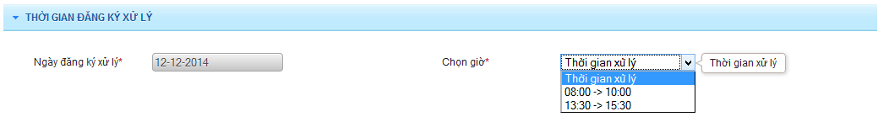
        - Đối với Thời gian xử lý: Nếu chọn vào khung thời gian có số hồ sơ đăng ký xử lý đạt tối đa thì bạn phải lựa chọn sang khung giờ khác.

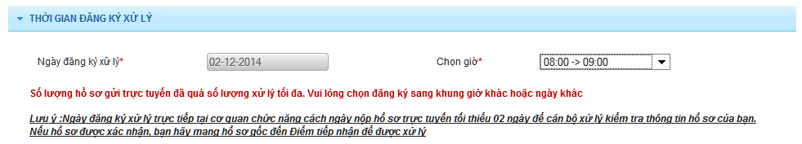
      - Nhóm thông tin liên hệ:
        - Cần nhập Số điện thoại (theo đúng định dạng 84xxxxxxxxx) và địa chỉ Thư điện tử hợp lệ (đúng định dạng abc@def.xyz) để có thể nhận được Thông báo từ hệ thống.
      - Nhóm Dịch vụ thông báo tiến độ xử lý hồ sơ: Công dân có thể lựa chọn các dịch vụ nhận tin thông báo: qua Email/SMS.
        - Nếu không tích chọn gì, mặc định thông báo và mã xác thực sẽ được gửi về cho công dân theo địa chỉ email.
        - Nếu tích chọn SMS: trong thời gian thí điểm, tạm thời chưa thu phí dịch vụ SMS.
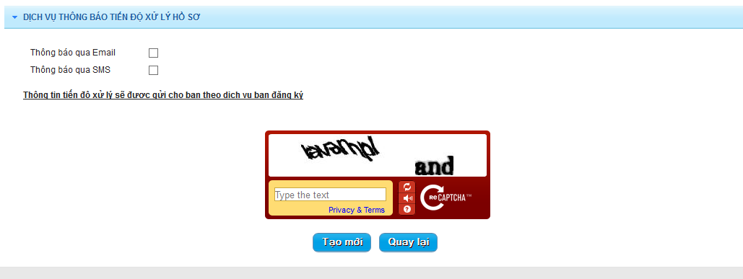
- Bước 4: Nhập capcha, sau đó Nhấn Tạo mới để hoàn tất đăng ký hồ sơ trực tuyến, Quay lại để hủy việc đăng ký.
Sau khi đăng ký thành công, công dân sẽ nhận được một mã xác thực gửi về Số điện thoại hoặc email của mình (Tùy theo dịch vụ công dân đã đăng ký).
Lưu ý: Mã xác thực này sẽ được sử dụng trong toàn bộ quá trình sửa đổi và tra cứu hồ sơ để theo dõi tình hình xử lý hồ sơ trực tuyến. Do đó công dân cần lưu lại, nếu mất, công dân có thể tra cứu hồ sơ theo số điện thoại đã đăng ký và sử dụng chức năng cấp lại mã xác thực (xem mục 3.5)

Gửi hồ sơ
Chức năng này cho phép công dân gửi hồ sơ đã đăng ký lên cơ quan xử lý.
Sau khi tạo mới hồ sơ thành công, màn hình gửi hồ sơ sẽ hiển thị, cho phép công dân có thể nhập mã xác thực để gửi luôn.
Nếu hồ sơ chưa được gửi, công dân có thể tra cứu hồ sơ trong menu Tra cứu tiến độ hồ sơ, sau đó nhấn vào button Gửi hồ sơ
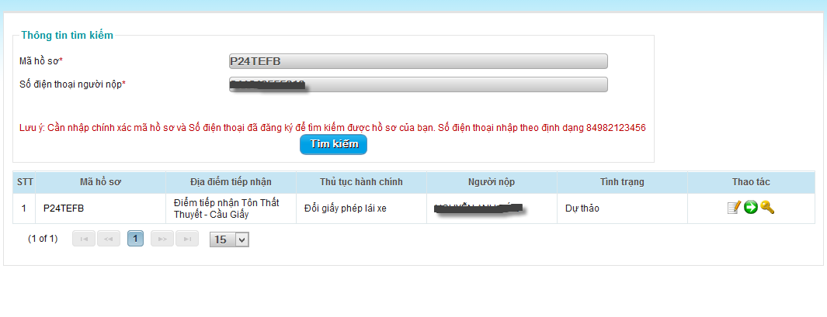
- Bước 1: Nhập mã xác thực tương ứng với mã hồ sơ mà công dân được nhận để xác thực việc gửi hồ sơ.
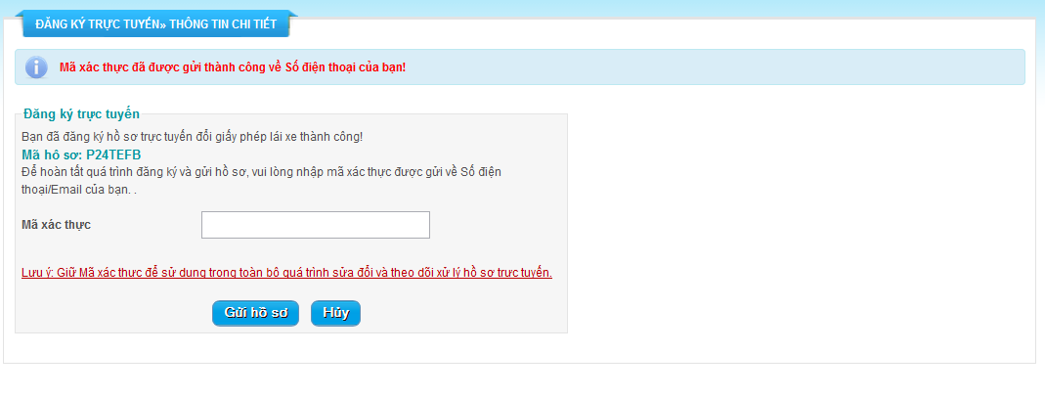
- Bước 2: Nhấn Gửi hồ sơ để gửi hồ sơ, Hủy để hủy việc gửi hồ sơ.

Sửa hồ sơ
Chức năng này cho phép công dân có thể sửa lại thông tin hồ sơ. (đối với những hồ sơ ở trạng thái dự thảo hoặc đã bị từ chối)
Vào danh mục: Từ menu Đăng ký trực tuyến >> Tra cứu tiến độ hồ sơ
- Bước 1: Tìm kiếm hồ sơ cần sửa
- Bước 2: Nhấn vào icon Sửa tương ứng với hồ sơ muốn sửa
- Bước 3: Nhập mã xác thực để có thể sửa lại thông tin hồ sơ
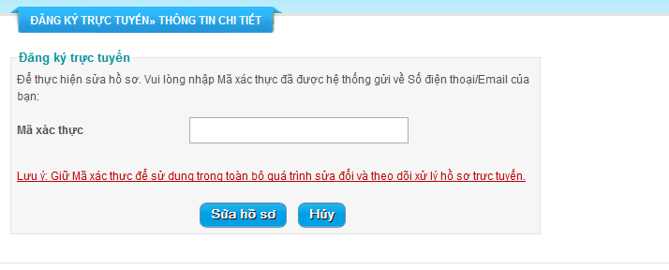
- Bước 3: Nhập các thông tin cần sửa
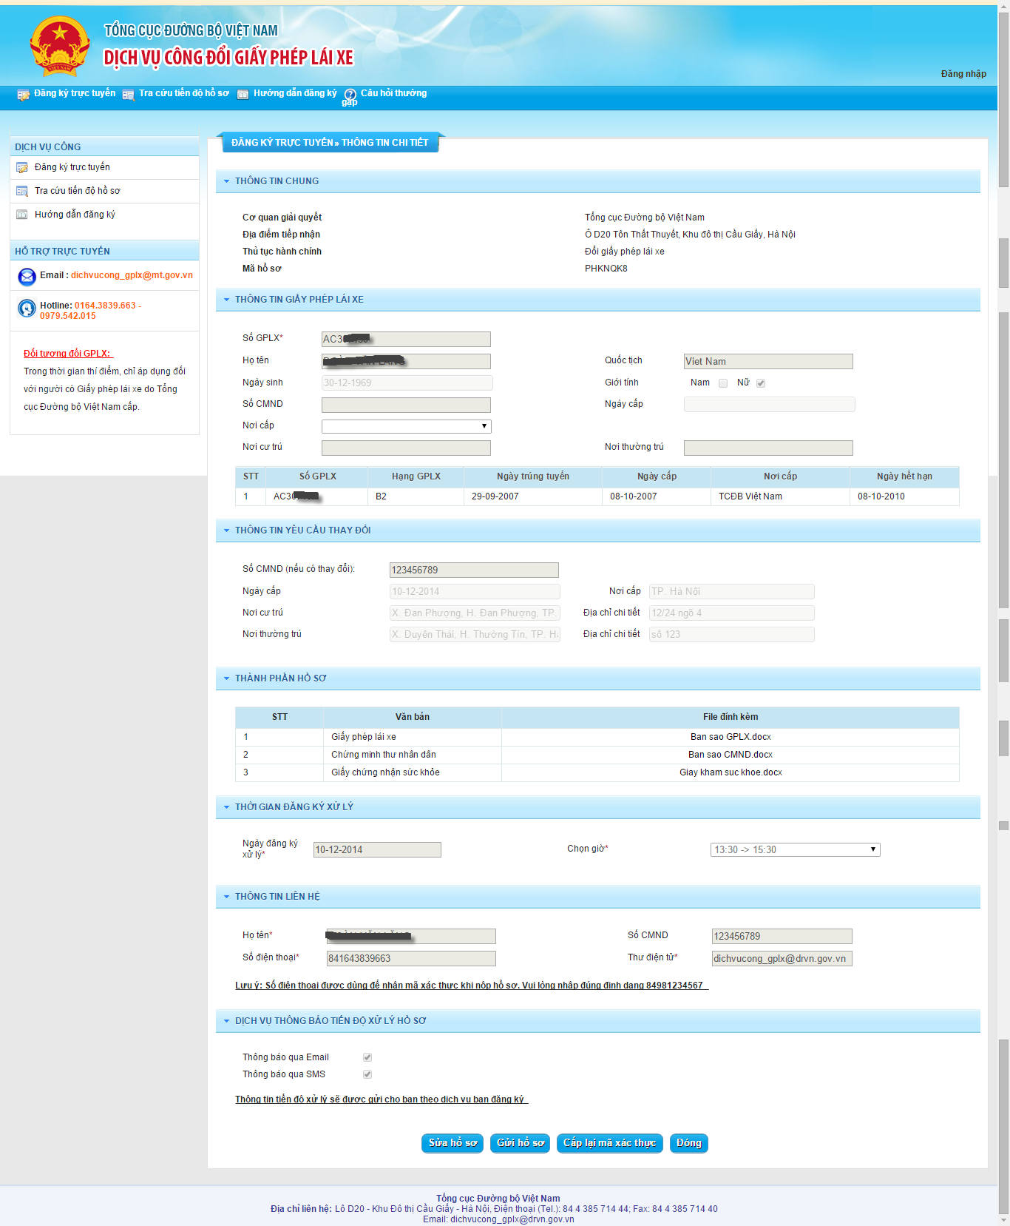
- Nhấn Sửa hồ sơ để lưu lại thông tin vừa sửa, nhấn Gửi hồ sơ để lưu và gửi hồ sơ, Đóng để trở về màn hình danh sách.
Chú ý: Các chú ý tương tự như ở mục 4.1.1

Tra cứu hồ sơ
Chức năng này cho phép công dân tra cứu hồ sơ của mình để theo dõi trạng thái hồ sơ đã được xử lý hay chưa.
Vào danh mục: Từ menu Đăng ký trực tuyến >> Tra cứu tiến độ hồ sơ
- Bước 1: Nhập thông tin Mã hồ sơ và Số điện thoại lúc đăng ký để tìm kiếm.
Lưu ý: Cần nhập chính xác Mã hồ sơ (có phân biệt chữ hoa chữ thường) và SĐT chính xác theo dạng (8498xxxxxx) giống như khi đăng ký.
- Bước 2: Nhấn tìm kiếm.
Chú ý: Trong kết quả tìm kiếm, cột Tình trạng để biết tình trạng hồ sơ của mình.(xem mục 4. Phụ lục để biết rõ hơn các tình trạng xử lý của hồ sơ)
- Bước 3: Nhấn vào xem chi tiết để xem chi tiết hồ sơ của mình
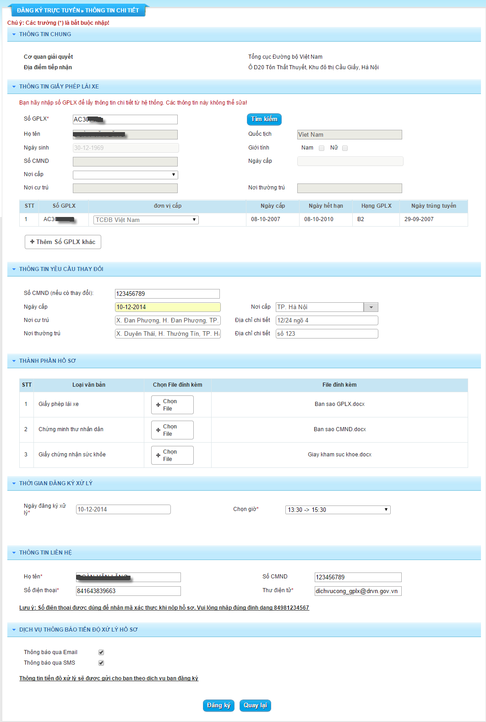

Cấp lại mã xác thực
Chức năng này cho phép công dân lấy lại mã xác thực thông qua dịch vụ SMS hoặc email. (tùy vào dịch vụ công dân đã đăng ký lúc đầu).
Có 2 cách để nhận lại được mã xác thực:
- Cách 1:
Vào màn hình xem chi tiết thông tin hồ sơ, nhấn nút . Mã xác thực sẽ được gửi về theo số điện thoại hoặc email của bạn (tùy vào dịch vụ bạn đã đăng ký sử dụng).
- Cách 2:
Vào màn hình tra cứu hồ sơ, tìm kiếm hồ sơ cần cấp lại mã xác thực. Trong danh sách, cột thao tác, nhấn icon để cấp lại Mã xác thực. Mã xác thực sẽ được gửi về theo số điện thoại hoặc email của bạn (tùy vào dịch vụ bạn đã đăng ký sử dụng).

PHỤ LỤC

Bảng phụ lục về tình trạng hồ sơ
STT | Tình trạng | Mô tả
1 | Dự thảo | Công dân đã đăng ký hồ sơ thành công nhưng chưa gửi
2 | Đã gửi | Công dân đã đăng ký và gửi hồ sơ thành công
3 | Đã xác nhận | Cán bộ xử lý đã xác nhận hồ sơ của công dân, công dân xem chi tiết để biết lịch hẹn và mang hồ sơ bản cứng đến để xử lý
4 | Đã tiếp nhận | Hồ sơ của công dân đã được tiếp nhận và xử lý
5 | Đã từ chối | Hồ sơ của công dân đã bị từ chối

